Будьте внимательны во время рыбной ловли вблизи воздушных линий электрических передач

С наступлением долгожданных теплых дней на реках, озерах, искусственных водоемах начинается рыболовный сезон. Поход на рыбалку – отличная возможность для отдыха, но не всегда безопасная, особенно если рядом проходит воздушная линия электропередачи.
У большинства рыбаков имеются удилища длиной от 4 до 10 метров, изготовленные из сверхлёгких материалов, которые хорошо проводят электрический ток. Если такую удочку поднять вверх под линией электропередачи, то можно попасть под напряжение. Риск поражения электрическим током возникает не только при прикосновении удилища к проводам, но и при приближении к ним на недопустимое расстояние. Даже ребенок 6-7 лет, оставленный без присмотра взрослых, может легко поднять удилище и приблизить к проводу ЛЭП.
Личная неосторожность, несоблюдение мер безопасности в охранных зонах линий электропередачи могут привести к трагедии. Вот несколько примеров:
08.06.2022г. в г.Бобруйске Могилёвской области житель города занимался рыбной ловлей на озере и попал под напряжение, коснувшись удилищем провода ВЛ-110кВ. Пострадавший был доставлен в городскую больницу с ожогами 1 и 2 степени 37%, 3 степени-5%;
26.05.2022г. в Белыничском районе Могилёвской области житель г.Белыничи занимался рыбной ловлей на реке и попал под напряжение, коснувшись удилищем провода ВЛ-110кВ. Пострадавший самостоятельно дошёл до своего автомобиля и добрался до места жительства, после чего была вызвана скорая помощь. В результате он получил ожоги 1 и 2 степени.

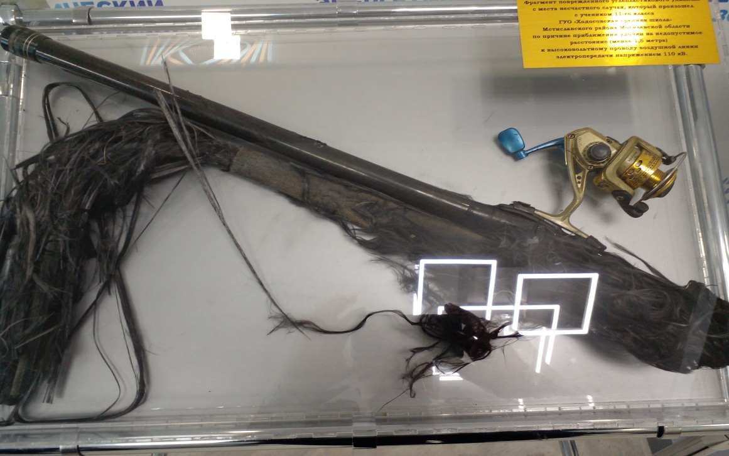

Госэнергогазнадзор напоминает!
Для предотвращения случаев поражения электрическим током при рыбной ловле достаточно соблюдать несколько простых правил:
- при покупке удочки обратите внимание на надписи и знаки на корпусе удилища, предупреждающие об опасности ловли рыбы под линиями электропередачи и во время грозы;
- перед тем, как разложить удочку или другие снасти и произвести их заброс, убедитесь в том, что вы находитесь в безопасном месте, вне охранной зоны электрических сетей (не ближе 10м от воздушных линий напряжением 10000 вольт; 15м –35000 вольт и 20м –110000 вольт);
- при перемещениях необходимо предварительно складывать удилище, чтобы избежать случайного прикосновения или приближения на опасное расстояние к проводам;
- в местах пересечений и сближений линий электропередачи с водоемами на ближайших опорах устанавливаются предупреждающие об опасности поражения электрическим током плакаты и знаки, нельзя игнорировать их требования;
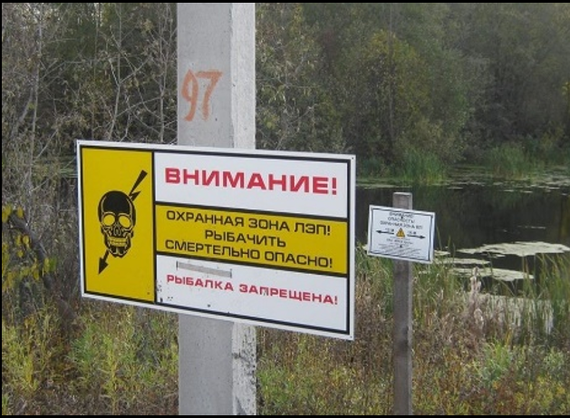
- если вы подарили удочку ребёнку, обязательно разъясните ему правила поведения вблизи линий электропередачи.
Помните, что знание и соблюдение правил электробезопасности сохранит жизнь Вам и Вашим близким. Соблюдайте, эти элементарные правила и они помогут рыбалке не превратится в трагедию!

